1. **Časticová stavba látok**
2. **Látka každého skupenstva sa skladá z častíc (molekúl, atómov a iónov)**. Medzi časticami sú medzery, látka má nespojitú štruktúru.
3. Častice v látke sa ustavične a chaoticky pohybujú. Konajú tzv. tepelný pohyb.
4. Častice navzájom na seba pôsobia medzimolekulovými (väzbovými) silami.
5. Difúzia – samovoľné prenikanie častíc jednej látky medzi častice inej látky
6. Brownov pohyb – ustavičný a chaotický pohyb
7. Molekuly všetkých látok na seba navzájom pôsobia príťažlivými silami Fp a súčasne odpudivými silami Fo.
8. Medzimolekulové sily sú krátkodosahové, pôsobia do vzdialenosti rádovo 1nm. (1*10-9 m)
9. U (vnútorná energia) = Ek + Ep (Kinetická + potenciálna energia)
10. Plynné látky:
    * veľké vzdialenosti
    * príťažlivé sily-nulové
    * neustály a chaotický pohyb
11. Kvapalné skupenstvo:
    * menšie vzdialenosti
    * príťažlivé sily
12. Pevné skupenstvo:
    * vzdialenosti ako pri kvapalinách
    * veľké príťažlivé sily
13. Plazma:
    * slnečné žiarenie, láva
    * súbor elektricky nabitých a neutrálnych častíc

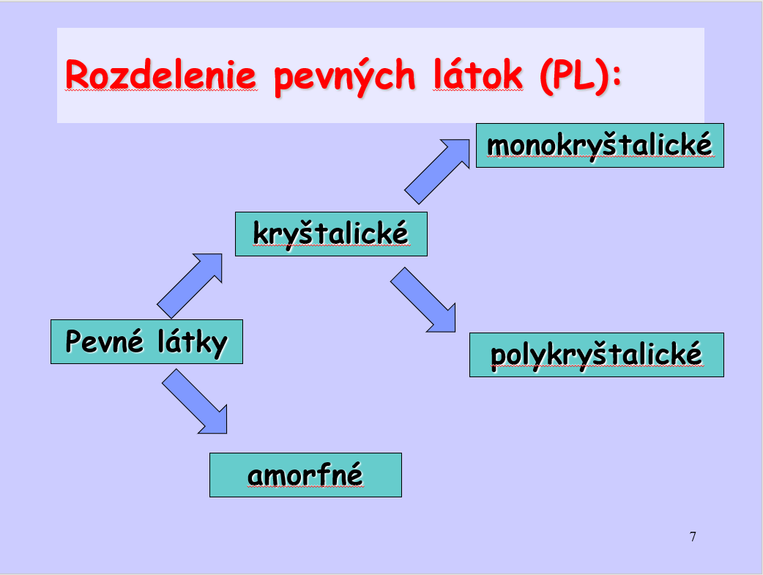

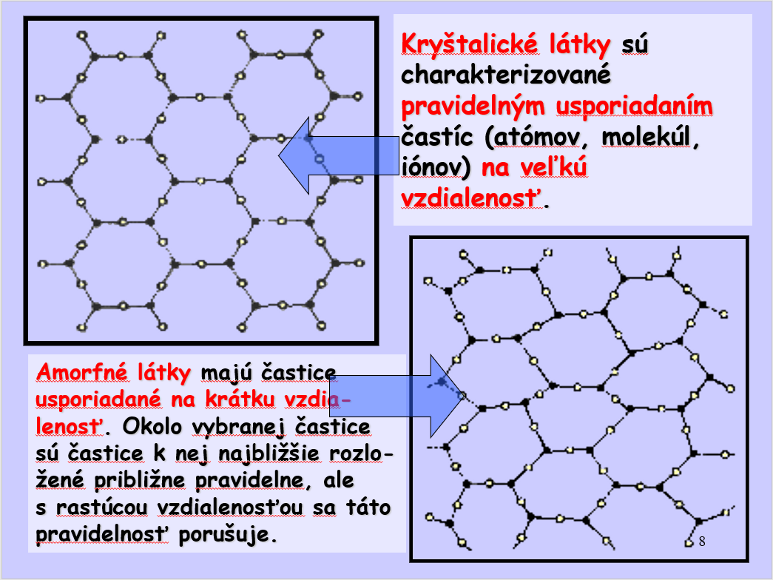

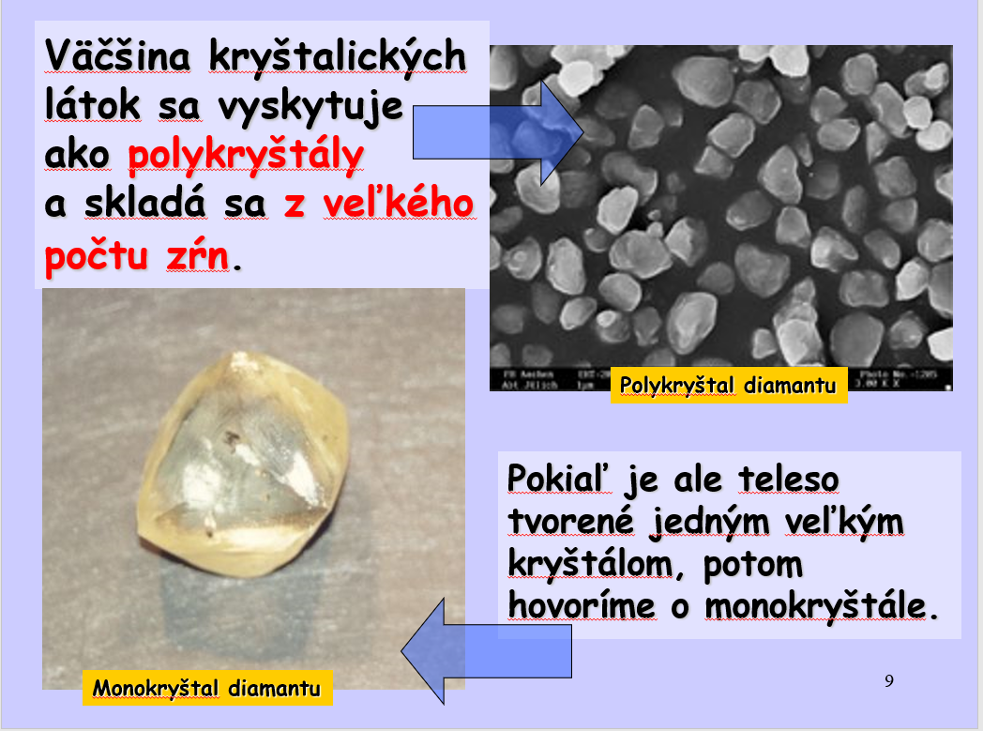

1. Častice kryštálov sú v  priestore usporiadané pravidelne a vytvárajú kryštálovú mriežku, ktorá sa skladá z tzv. elementárnych buniek. Obvyklým tvarom elementárnej bunky je kocka. Rozoznávame tieto typy elementárnych buniek:

